能力提升雷達分析報告
I18-E08 ｜ 模擬完整工作稿
文件性質：情境案例或表單設計，凡模擬數字、代碼或角色均非協會實績；正式使用前須依替換登錄表逐項核實。
本文件是待核實工作稿，不能證明協會已核定、已執行或已有成果。

文件編號 | 0101 | 對應指標 | 18
對應要求 | I18-E08 | 原表頁碼 | 7
版本／狀態 | R1／草案 | 製作日期 | 2026-09-25
權責／核定 | 待協會指派／待核定 | 真實證據 | 未建立；依文件性質補件或替換

用途與來源定位
本文件對應官方查核佐證資料表第 7 頁「學員培訓前後自我評量表及雷達分析圖呈現提升效果。」。其文件類型為：成果/價值量化與驗證｜學員培訓前後自我評量表及雷達分析圖呈現提升效果。本件只回應此一證據用途；關聯文件以序號交叉引用，不重複主張其他指標的事實。

分析方法
雷達圖使用 seq 0100 同一組模擬前後測資料，以五構面平均分數繪圖。圖形呈現僅供檢查視覺與計算格式；它不支持任何協會成效主張，也不代表統計顯著。

解讀與限制
正式報告應並列每構面有效樣本數、平均差、分布及遺漏情形；自評提升可能受記憶、期待或作答尺度影響，需與知識測驗、實作觀察或訓後追蹤交叉驗證。

五構面前後平均（模擬）
構面 | 課前平均 | 課後平均 | 差值 | 解讀限制
健康資訊辨識 | 2.40 | 3.80 | +1.40 | 5筆虛構配對；非成效
服務範圍理解 | 2.60 | 3.80 | +1.20 | 自評尺度
操作安全說明 | 2.40 | 3.60 | +1.20 | 需實作交叉驗證
流程練習 | 2.60 | 3.60 | +1.00 | 不得推論熟練
停止／轉介判斷 | 2.40 | 3.80 | +1.40 | 需專業覆核

圖表判讀規則
檢查項目 | 本圖處理方式 | 正式報告要求
樣本與分母 | 圖例標明模擬 n=5 | 報告實際有效配對數
量尺 | 五構面共用1–5尺度 | 交代題目及量尺版本
因果解讀 | 不推論課程造成改變 | 以其他資料來源交叉驗證
後續決策 | 不據此核定擴班或績效 | 由真實結果及資源審查後決定

能力提升雷達圖（模擬）
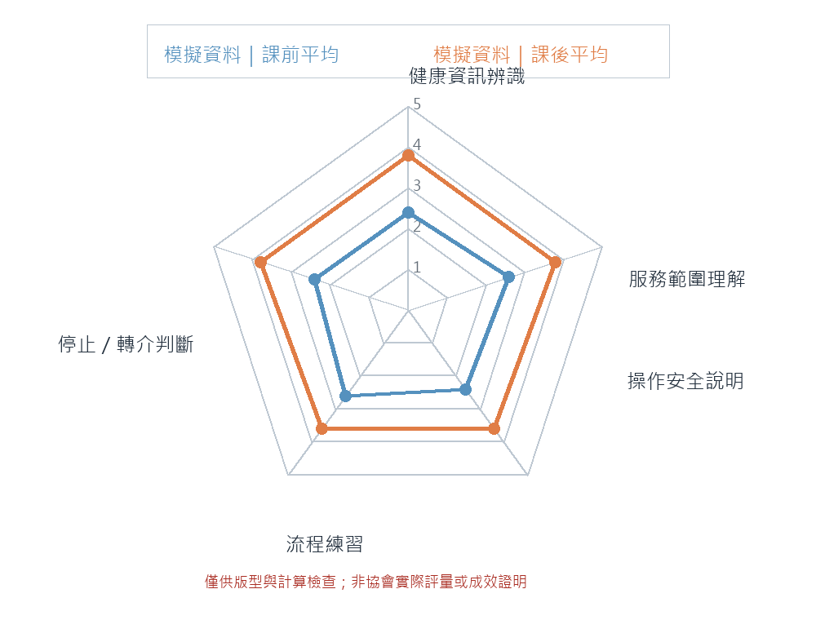

要求—來源—證據位置—覆核追溯
要求ID | 原表頁 | 官方要求 | 對應內容／位置 | 覆核角色 | 現況
I18-E08 | 7 | 學員培訓前後自我評量表及雷達分析圖呈現提升效果。 | 本文件第0101號；原始來源與附件以核實後登錄 | 待人類覆核 | 工作稿／未核定

待核實、待補件與交叉引用
- 示例／模擬資料須依中央替換登錄表逐欄置換或移除。
- 真實來源未核對以前，禁止對外宣稱為已執行或已達成結果。
- 關聯要求參照：I17,I19；本文件不替代其專屬紀錄。

成果命題與分數級距
成果主張要同時標示母體、分子、分母、期間、資料來源及比較基準。只有模擬資料時，圖表與結論均保持「示範用」標記，不能對外宣稱能力提升或績效改善。

I18-E08官方要求的直接回應與適用情境
本節逐字對應官方查核佐證資料表第 7 頁要求：「學員培訓前後自我評量表及雷達分析圖呈現提升效果。」。本文件僅提供該項要求所需的文件工作稿與追溯欄位。

母體/樣本/追蹤期間
追蹤表應列責任角色、來源、檢查頻率、判定門檻、處置期限及複核結果。未取得真實資料前只登錄待辦狀態；改善是否有效須以後續原始紀錄驗證，不預填成效結論。

資料來源與資料血緣
成果主張要同時標示母體、分子、分母、期間、資料來源及比較基準。只有模擬資料時，圖表與結論均保持「示範用」標記，不能對外宣稱能力提升或績效改善。

基準與比較組
成果主張要同時標示母體、分子、分母、期間、資料來源及比較基準。只有模擬資料時，圖表與結論均保持「示範用」標記，不能對外宣稱能力提升或績效改善。

結果計算
成果主張要同時標示母體、分子、分母、期間、資料來源及比較基準。只有模擬資料時，圖表與結論均保持「示範用」標記，不能對外宣稱能力提升或績效改善。

信度/限制
成果主張要同時標示母體、分子、分母、期間、資料來源及比較基準。只有模擬資料時，圖表與結論均保持「示範用」標記，不能對外宣稱能力提升或績效改善。

具體案例
成果主張要同時標示母體、分子、分母、期間、資料來源及比較基準。只有模擬資料時，圖表與結論均保持「示範用」標記，不能對外宣稱能力提升或績效改善。

與17/18/19交叉驗證
成果主張要同時標示母體、分子、分母、期間、資料來源及比較基準。只有模擬資料時，圖表與結論均保持「示範用」標記，不能對外宣稱能力提升或績效改善。

改善/擴散決策
追蹤表應列責任角色、來源、檢查頻率、判定門檻、處置期限及複核結果。未取得真實資料前只登錄待辦狀態；改善是否有效須以後續原始紀錄驗證，不預填成效結論。

附件索引
成果主張要同時標示母體、分子、分母、期間、資料來源及比較基準。只有模擬資料時，圖表與結論均保持「示範用」標記，不能對外宣稱能力提升或績效改善。

I18-E08真實升格檢核與替換清單
升格為協會正式文件前，須由權責人逐項確認：文件用途和範圍；真實日期、人員、課程、數值及原始紀錄；必要的主管核定；外部來源原件與使用授權；附件位置、版本及保存年限。未確認欄位維持待填，模擬值不得直接沿用。
— 文件結束 —

